（広報資料）

平成２７年３月１９日
保健福祉局
担当 保健衛生推進室保健医療課
TEL ２２２－３４２０

「お子さんの応急手当（心肺蘇生法）講習会」の開催について

「不慮の事故」は，子どもの死亡原因の上位を占めています。
万一事故が発生した際の子どもの救命については，救急医療体制の整備はもとより，身近な保護者等のそばにいる方の的確な初期対応（応急手当）が重要です。
この度，京都市子ども保健医療相談・事故防止センター（愛称：「京（みやこ）あんしんこども館」）では，不慮の事故が起きた場合に保護者や子育ての関係者が適切に対応できるよう，「お子さんの応急手当（心肺蘇生法）講習会」を下記のとおり開催しますので，お知らせします。

記

１ 日 程
⑴ 第１回目 平成２７年 ４月２８日（火） 午後１時～午後３時３０分
⑵ 第２回目 平成２７年 ７月２８日（火） 午後１時～午後３時３０分
⑶ 第３回目 平成２７年１０月２７日（火） 午後１時～午後３時３０分
⑷ 第４回目 平成２８年 ２月２３日（火） 午後１時～午後３時３０分

２ 場 所（各回共通）
「京（みやこ）あんしんこども館」 １階 研修室
京都市中京区釜座通丸太町上る梅屋町１７４番地の３（京都第二赤十字病院南側）

３ 内 容（各回共通）
⑴ 午後１時 ～午後１時１５分 受付・説明
⑵ 午後１時１５分～午後２時２５分 講演「子どもの事故防止と応急手当の必要性について」
講師：京都第二赤十字病院小児科副部長 長村敏生 氏
⑶ 午後２時３５分～午後３時３０分 心肺蘇生法の講習（乳幼児の人形を使用した，胸骨圧
迫（心臓マッサージ）や人工呼吸法の実習）
指導：京都第二赤十字病院小児科副部長 長村敏生 氏，
日本赤十字社幼児安全指導員
京都第二赤十字病院救急看護認定看護師・小児救
急看護認定看護師）
４ 対 象（各回共通）
未就学児の保護者他 ３０人

５ 参加費（各回共通）
無料

６ 申込方法等
⑴ 申込先 京（みやこ）あんしんこども館
⑵ 申込方法 電話：２３１－８００２
※ 午前１０時～午後６時（木曜日は正午～午後８時）
なお，毎週月曜日（休日にあたる場合はその翌日）及び年末年始は休館日
⑶ 申込期間 各実施日の３日前まで
※ 第１回目（４月２８日（火））については，４月１日（水）から４月２５日（土）までの間に先着順で受け付けます。
なお，第２回目以降の申込期間は，別途，市民しんぶんや「京（みやこ）
あんしんこども館」のホームページ（http://www.anshinkodomokan.jp/）等
でお知らせします。

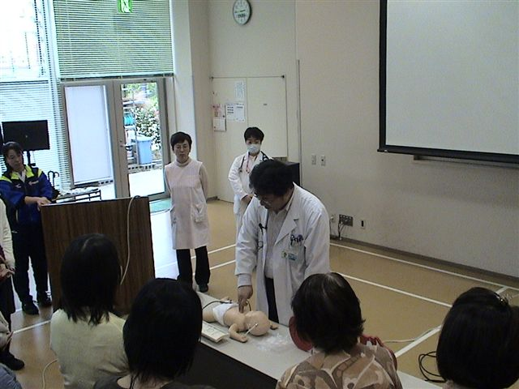
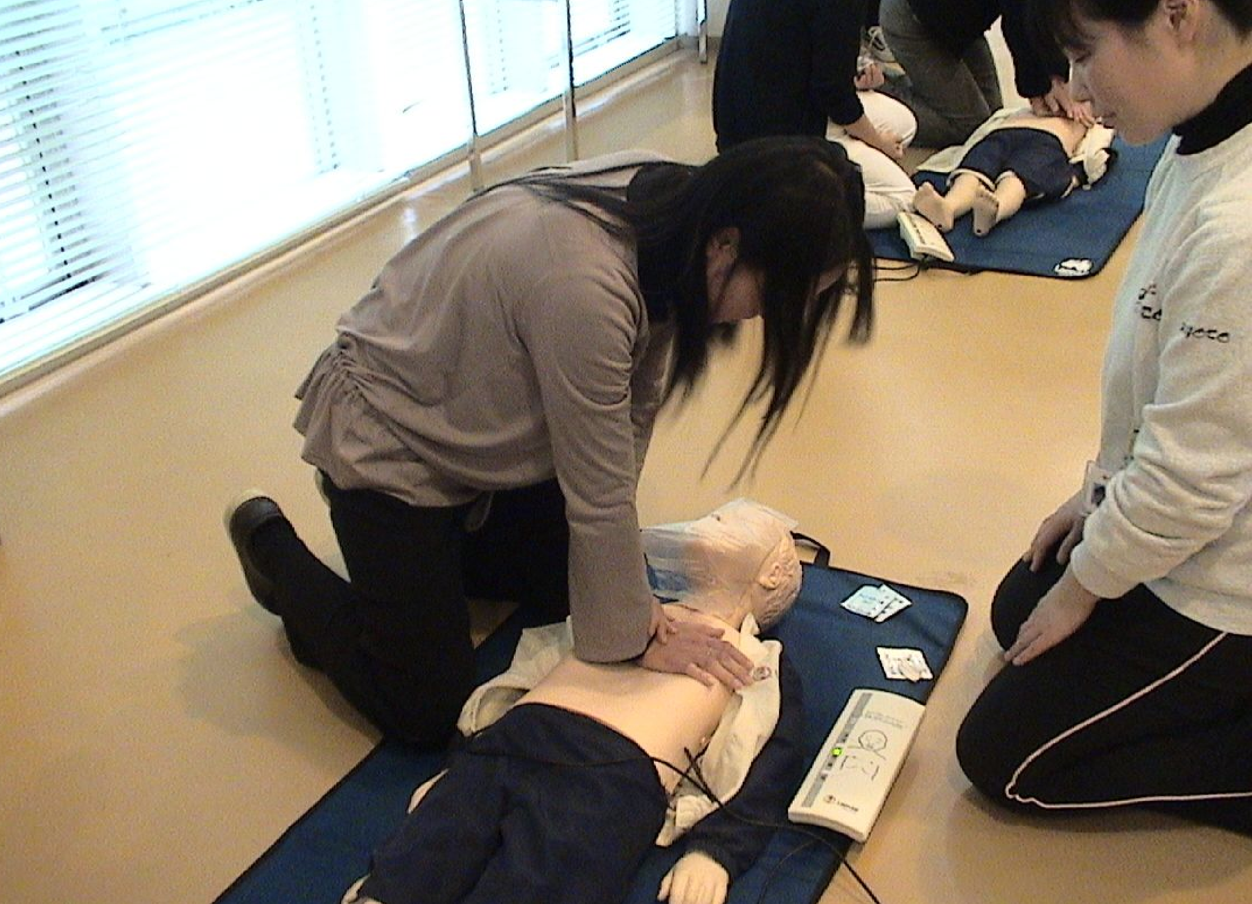
＜参考１＞ 講習会の様子

＜参考２＞京都市子ども保健医療相談・事故防止センターについて
平成１６年８月に元梅屋小学校跡地に設置した施設です。子どもの保健医療に関する相
談，助言等を行うとともに，心肺蘇生法講習会・自転車の乗り方チャイルドシート使用講
習会は合計で毎年７回，子育て支援に関わる団体・学校等の研修会も毎年５０回ほど開催
しており，小児科医師の子どもの事故防止についての講義および保健師・看護師が乳幼児
の家庭内での危険な場所・物を実物展示したモデルルームで不慮の事故を未然に防ぐため
の工夫を教えています。
また，子どもの事故データの収集調査を行い，事故の分析，発生原因，予防対策などを
情報発信し，子どもの事故防止に関する知識の普及向上を図る全国でも他にない施設です。

